РЕШЕНИЕ

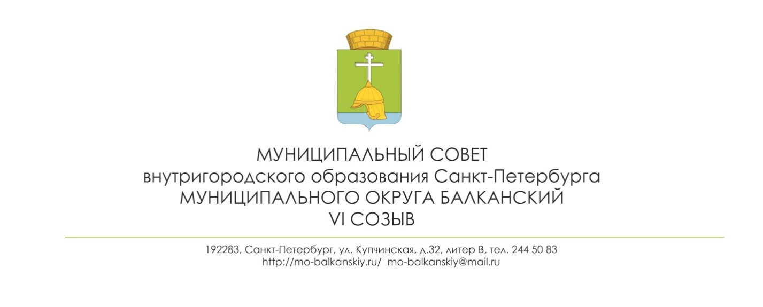
13.04.2021 № 7

О внесении изменений в решение муниципального совета внутригородского муниципального образования Санкт-Петербурга муниципального округа Балканский от 24.11.2015 № 30 «Об утверждении Положения о бюджетном процессе во внутригородском муниципальном образовании Санкт-Петербурга муниципальный округ Балканский»

В соответствии с требованиями Бюджетного Кодекса Российской Федерации, руководствуясь Уставом внутригородского муниципального образования Санкт-Петербурга муниципального округа Балканский, муниципальный совет

РЕШИЛ:

1.Внести в Положение о бюджетном процессе во внутригородском муниципальном образовании Санкт-Петербурга муниципальный округ Балканский, утвержденное решением МС ВМО МО Балканский № 30 от 24.11.2015 следующие изменения и дополнения.
2. В статье 5.1. Положения в перечень участников бюджетного процесса включить: «орган внешнего муниципального финансового контроля (контрольно-счетный орган)».
3.В статье 26.1 перечень предоставляемых одновременно с проектом решения о местном бюджете в муниципальный совет документов дополнить: «предложенные представительным органом, органом внешнего муниципального финансового контроля проекты бюджетных смет указанных органов, представляемые в случае возникновения разногласий с финансовым органом в отношении указанных бюджетных смет».
4.Статью 29 дополнить подпунктом 29.5 «принятое муниципальным советом решение о внесении изменений в решение о местном бюджете на очередной финансовый год подписывается главой муниципального образования и подлежит официальному опубликованию (обнародованию) не позднее 10 дней после его подписания в установленном порядке».
5.В статье 40.1 полномочия органа внутреннего муниципального контроля дополнить полномочиями по осуществлению внутреннего муниципального финансового контроля «контроль в сфере закупок, предусмотренный законодательством РФ о контрактной системе в сфере закупок товаров, работ, услуг для обеспечения государственных и муниципальных нужд».
2. Настоящее решение вступает в силу после его официального опубликования (обнародования).
3.Контроль исполнения настоящего решения возложить на Главу муниципального образования – председателя муниципального совета С.А. Лебедева.

Глава муниципального образования –
председатель муниципального совета С.А. Лебедев

